SỞ GD & ĐT ………………. | Chữ kí GT1: ...........................
TRƯỜNG THPT………………. | Chữ kí GT2: ...........................

ĐỀ KIỂM TRA GIỮA HỌC KÌ I
CÔNG NGHỆ 12 – LÂM NGHIỆP – THỦY SẢN
KẾT NỐI TRI THỨC
NĂM HỌC:
Thời gian làm bài: 90 phút (Không kể thời gian phát đề)
Họ và tên: …………………………………… Lớp: ………………..  Số báo danh: …………………………….……Phòng KT:………….. | Mã phách

Điểm bằng số | Điểm bằng chữ | Chữ ký của GK1 | Chữ ký của GK2 | Mã phách

PHẦN I. CÂU HỎI TRẮC NGHIỆM NHIỀU PHƯƠNG ÁN LỰA CHỌN
Thí sinh trả lời từ câu 1 đến câu 24. Mỗi câu hỏi thí sinh chỉ chọn một phương án đúng.
Câu 1. Trong các hoạt động sau đây, hoạt động nào không phải là phát triển rừng?
A. Đốt rừng làm nương, rẫy.
B. Phát triển giống cây lâm nghiệp.
C. Duy trì diện tích và cấu trúc của rừng.
D. Thực hiện các biện pháp lâm sinh.
Câu 2. Trong các hoạt động sau đây, hoạt động nào không phải là bảo vệ rừng?
A. Phòng và chữa cháy rừng.
B. Trừ sinh vật vây hại rừng.
C. Bảo vệ thực vật, động vật rừng.
D. Bỏ rừng đầu nguồn để làm thuỷ điện.
Câu 3. Đối tượng của sản xuất lâm nghiệp là gì?
A. Cây rừng có chu kì sống ngắn.
B. Cây rừng có chu kì sống dài.
C. Các loài động vật quý hiếm.
D. Đất trồng rừng.
Câu 4. Cho các hoạt động sau đây:
- Khai thác gỗ không hợp lí và các sản phẩm khác từ rừng.
- Chăn thả gia súc.
- Phủ xanh đồi trọc.
- Cháy rừng.
- Xây dựng các khu bảo tồn.
- Phá rừng trồng cây công nghiệp và cây đặc sản.
Có bao nhiêu hoạt động gây suy thoái tài nguyên rừng?
A. 2
B. 3.
C. 4
D. 5
Câu 5. Vì sao cần xây dựng các khu bảo tồn, vườn quốc gia?
A. Để tạo ra môi trường sống thuận lợi cho động, thực vật hoang dã quý hiếm.
B. Để phát triển kinh tế, du lịch sinh thái.
C. Để khai khác rừng có hiệu quả hơn.
D. Để tránh cháy rừng.
Câu 6. Chăm sóc rừng giúp
A. tăng sự cạnh tanh ánh sáng, nước, chất dinh dưỡng của cây dại với cây rừng.
B. tạo không gian sinh trưởng tối ưu, duy trì tốc độ sinh trưởng của cây rừng.
C. duy trì các loại sâu, bệnh trên cây rừng.
D. Giảm tốc độ sinh trưởng của cây rừng trước khi khép tán
Câu 7. Hình ảnh dưới đây là của loại rừng phòng hộ nào?
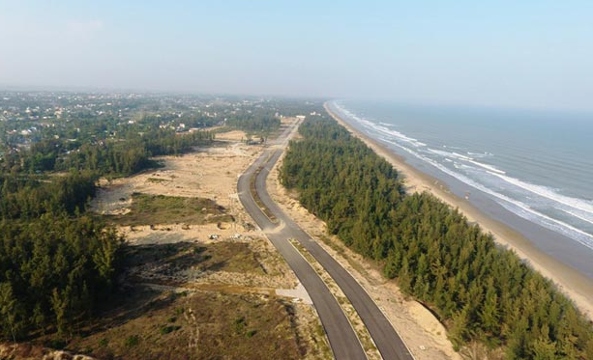
A. Rừng phòng hộ ven biển.
B. Rừng phòng hộ cửa sông.
C. Rừng phòng hộ đầu nguồn.
D. Rừng phòng hộ khu dân cư.
Câu 8. Vai trò chủ yếu của trồng rừng phòng hộ đầu nguồn là
A. giúp chắn gió, chắn cát bay, ngăn chặn sự xâm nhập mặn của nước biển.
B. giúp phục hồi hệ sinh thái, phủ xanh đất trống, đồi núi trọc.
C. điều tiết nguồn nước cho các dòng chảy, hạn chế xói mòn.
D. cung cấp gỗ và lâm sản cho con người.
Câu 9. Vì sao rừng lại có vai trò quan trọng trong bảo tồn đa dạng sinh học?
A. Rừng là môi trường sống của nhiều loài động vật, thực vật, vi sinh vật.
B. Rừng sinh ra nhiều nguồn gene mới.
C. Rừng có khả năng làm sạch không khí cho các loài động vật sinh sống.
D. Rừng có thể cung ứng dịch vụ du lịch.
Câu 10. Trong trồng rừng, khi phát hiện mật độ cây trên một đơn vị diện tích quá thứ, để đảm bảo mật độ phù hợp để đảm bảo các chức năng của rừng, ta nên
A. vun xới.
B. tỉa thưa.
C. trồng dặm.
D. bón phân.
Câu 11. Lâm nghiệp là ngành
A. kinh tế - xã hội.
B. nông nghiệp - thủy sản.
C. xã hội - môi trường.
D. kinh tế - kĩ thuật.
Câu 12. Chăm sóc rừng giúp
A. tăng sự cạnh tranh ánh sáng, nước, chất dinh dưỡng của cây dại với cây rừng.
B. tạo không gian sinh trưởng tối ưu, duy trì tốc độ sinh trưởng của cây rừng.
C. duy trì các loại sâu, bệnh trên cây rừng.
D. giảm tốc độ sinh trưởng của cây rừng trước khi khép tán.
Câu 13. Phát triển của cây rừng là
A. quá trình biến đổi về chất và sự phát sinh các cơ quan trong toàn bộ đời sống của cây.
B. quá trình biến đổi về chất trong toàn bộ đời sống của cây.
C. quá trình biến đổi các cơ quan trong toàn bộ đời sống của cây.
D. quá trình cây thụ phấn và sinh sản.
Câu 14: Giai đoạn thành thục là
A. giai đoạn từ hạt nảy mầm đến trước ra hoa lần thứ nhất.
B. giai đoạn từ 3 - 5 năm kể từ khi cây ra hoa lần thứ nhất.
C. giai đoạn từ 5 - 10 năm kể từ khi ra hoa lần thứ nhất.
D. giai đoạn cuối cùng của chu kì sinh trưởng.
Câu 15: Nên tiến hành khai thác cây rừng ở cuối giai đoạn thành thục vì
A. năng suất và chất lượng lâm sản ổn định, khả năng ra hoa đậu quả mạnh nhất.
B. lượng hoa, quả tăng dần; tán cây dần hình thành.
C. tính chống chịu kém nhưng sinh trưởng mạnh.
D. tận dụng sản phẩm, vệ sinh rừng và tạo không gian dinh dưỡng cho cây khác.
Câu 16: Sinh trưởng của cây rừng là
A. sự tăng lên về kích thước của cây rừng.
B. sự tăng lên về khối lượng của cây rừng.
C. sự giảm đi về kích thước và khối lượng của cây rừng.
D. sự tăng lên về kích thước và khối lượng của cây rừng
Câu 17: Thời vụ trồng rừng ở miền nam là
A. mùa xuân hoặc xuân hè ( từ tháng 2 đến tháng 7).
B. mùa mưa (từ tháng 9 đến tháng 12).
C. mùa mưa ( từ tháng 5 đến tháng 11).
D. mùa khô ( từ tháng 2 đến tháng 7).
Câu 18: Trong trồng rừng bằng gieo hạt thẳng, hạt giống cần được chuẩn bị như thế nào?
A. Hạt giống cần có phẩm chất tốt và được xử lí trước khi gieo trồng.
B. Hạt giống càng lớn càng tốt.
C. Hạt giống càng khô càng tốt.
D. Hạt giống cần được tách làm đôi rồi ngâm nước 3 ngày trước khi gieo.
Câu 19: Hình ảnh dưới đây là trồng rừng bằng kĩ thuật nào?
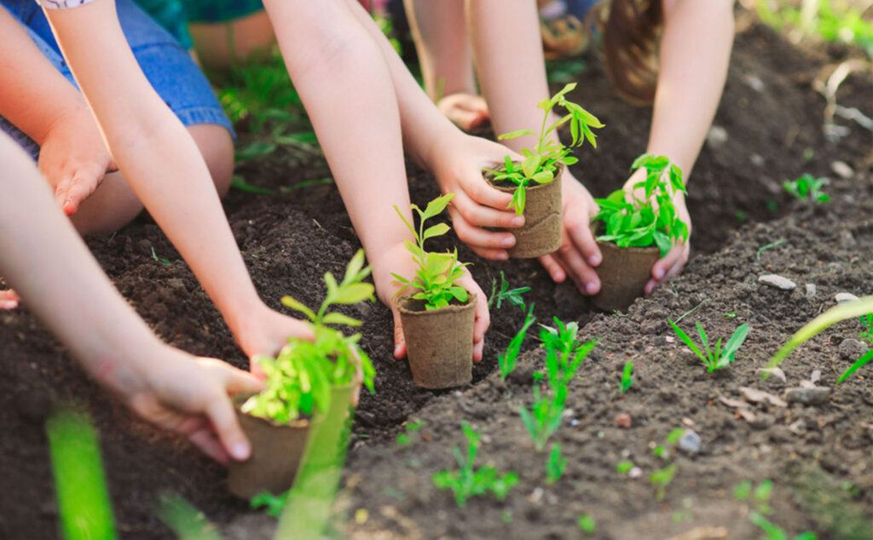
A. Phương thức gieo hạt toàn diện.
B. Phương thức gieo hạt cục bộ.
C. Trồng cây con bằng rễ trần.
D. Trồng cây con có bầu.
Câu 20: Thời vụ trồng rừng thường là mùa xuân hè hoặc mùa mưa vì
A. thời tiết mát, đủ ẩm.
B. Ít nắng.
C. Đất nhiều mùn hơn.
D. Vi sinh vật có lợi phát triển.
Câu 21: Đâu không phải thực trạng bảo vệ và khai thác tài nguyên rừng?
- Hoạt động săn bắt, vận chuyển, mua bán, sử dụng động, thực vật hoang dã quý hiếm được kiểm soát.
- Xây dựng thêm các khu bảo tồn thiên nhiên, vườn quốc gia.
- Chuyển đổi được nhiều diện tích rừng phòng hộ thành rừng sản xuất.
- Tăng cường hoạt động trồng cây xanh để bảo vệ rừng.
- Hiện tượng cháy rừng nạn chặt phá rừng và khai thác rừng trái quy định ngày một tăng.
A. (1), (2), (4).
B. (2), (4), (5).
C. (1), (3), (4).
D. (3), (4), (5)
Câu 22:Suy thoái tài nguyên rừng không gây ra
A. biến đổi khí hậu, suy giảm tầng ozone.
B. suy giảm đa dạng sinh học
C. suy thoái đất canh tác.
D. giảm ô nhiễm môi trường.
Câu 23: Bảo vệ rừng là nhiệm vụ của ai?
A. Người là, nông nghiệp.
B. Chủ rừng.
C. Lãnh đạo các cấp, các ngành.
D. Tất cả mọi người, tất cả quốc gia trên thế giới.
Câu 24: Trồng rừng, cây xanh ở khu vực đô thị và nông thôn sẽ tạo ra nguồn gỗ cung cấp cho nhu cầu của con người, do đó
A. giảm nhu cầu khai thác gỗ từ rừng.
B. tăng nhu cầu khai thác gỗ từ rừng.
C. giảm nhu cầu săn bắt động vật rừng.
D. tăng nhu cầu săn bắt động vật rừng.
PHẦN II. CÂU HỎI TRẮC NGHIỆM ĐÚNG – SAI
Thí sinh trả lời từ câu 1 đến câu 4. Trong mỗi ý a), b), c), d) ở mỗi câu, thí sinh chọn đúng hoặc sai.
Câu 1. Với hiện trạng các nguồn nhiên liệu như than, xăng, dầu… đang ngày càng cạn kiệt, nhu cầu tìm kiếm các nguyên vật liệu thay thế trở nên cấp bách ở bất cứ quốc gia nào. Trong đó, viên nén gỗ được xem là một vật liệu thay thế có nhiều ưu điểm là nguyên liệu sẵn có, dồi dào và chi phí rẻ. Đặc biệt, với những tiến bộ khoa học trong sản xuất viên nén gỗ nâng cấp nhiệt, khiến nó trở thành một giải pháp thay thế rất khả quan cho nhiên liệu than đá truyền thống trong sản xuất năng lượng.
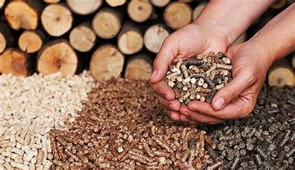
Mỗi nhận định dưới đây là Đúng hay sai về viên gỗ nén.
a. Viên gỗ nén là một sản phẩm của ngành lâm nghiệp.
b. Việt Nam có tiềm năng sản xuất viên gỗ nén vì diện tích rừng sản xuất rộng lớn.
c. Không nên phát triển sản xuất gỗ nén ở nước ta để bảo vệ tài nguyên rừng.
d. Nhà nước nên giao toàn bộ rừng phòng hộ, rừng đặc dụng cho người dân, doanh nghiệp để sản xuất viên gỗ nén, góp phần thúc đẩy nên kinh tế nước nhà.
Câu 2. Dân số tăng dẫn đến nhu cầu đối với các loại lâm sản ngày càng lớn. Trồng rừng giúp cung cấp gỗ và các loại lâm sản ngoài gỗ phục vụ nhu cầu của con người, nhờ đó hạn chế nhu cầu khai thác rừng tự nhiên.
- Khi phát hiện tán của các cây quá dày, cần tiến hành tỉa các cành già ở phía dưới tán.
- Chỉ tập trung chăm sóc rừng đặc dụng ở các vườn quốc gia, khu bảo tồn nhằm phục hồi các hệ sinh thái đã mất.
- Trong rừng có loài cây A, đạt năng suất bình quân 16m³/ha/năm. Người dân cho rằng đây là nhóm cây sinh trưởng chậm nên quyết định chặt bỏ để trồng cây khác.
- Khi các cây rừng vào giai đoạn gần thành thục, cần thực hiện các biện pháp chăm sóc và tỉa thưa cây rừng.
Câu 3. Rừng sau khi trồng phụ thuộc rất nhiều vào điều kiện tự nhiên. Trồng rừng đúng thời vụ sẽ giúp cây rừng có tỉ lệ sống cao, sinh trưởng và phát triển tốt.
- Nên làm cỏ, vun xới định kì trong khoảng 4 năm liên tục sau khi trồng.
- Nên tiến hành tỉa cành để nâng cao quá trình trao đổi chất, cây sinh trưởng nhanh, giảm khuyết tật, nâng cao chất lượng gỗ.
- Bảo vệ và khai thác tài nguyên rừng là nhiệm vụ riêng của chính quyền địa phương.
- Cần hạn chế hoạt động săn bắt, vận chuyển, mua bán, sử dụng động, thực vật hoang dã, quý hiếm; đồng thời, xây dựng thêm các khu bảo tồn thiên nhiên để bảo vệ rừng.
Câu 4. Hình sau mô tả một phương thức khai thác tài nguyên rừng:
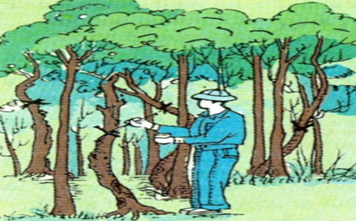
- Phương thức khai thác tài nguyên rừng trong hình là khai thác chọn.
- Rừng sẽ tự phục hồi nhờ sự tái sinh tự nhiên của rừng.
- Hình thức khai thác này sẽ giữ lại những cây già cỗi, những cây non và cây thành thục được chọn chặt để khai thác.
- Khai thác gỗ theo phương pháp trong hình nhằm mục đích phá hủy môi trường sống của các loài động vật quý hiếm, giúp hoạt động săn bắt của con người trở nên dễ dàng hơn.

TRƯỜNG THPT ........

HƯỚNG DẪN CHẤM KIỂM TRA GIỮA HỌC KÌ 1
MÔN: CÔNG NGHỆ 12 – LÂM NGHIỆP – THỦY SẢN
KẾT NỐI TRI THỨC

PHẦN I. CÂU HỎI TRẮC NGHIỆM NHIỀU PHƯƠNG ÁN LỰA CHỌN
(Mỗi câu trả lời đúng thí sinh được 0,25 điểm)
1 | 2 | 3 | 4 | 5 | 6 | 7 | 8 | 9 | 10 | 11 | 12
A | D | B | A | A | B | A | C | A | C | D | A
13 | 14 | 15 | 16 | 17 | 18 | 19 | 20 | 21 | 22 | 23 | 24
C | C | A | D | C | A | D | A | A | D | D | A

PHẦN II. CÂU HỎI TRẮC NGHIỆM ĐÚNG – SAI
Điểm tối đa của 01 câu hỏi là 1 điểm.
- Thí sinh chỉ lựa chọn chính xác 01 ý trong 1 câu hỏi được 0,1 điểm.
- Thí sinh chỉ lựa chọn chính xác 02 ý trong 1 câu hỏi được 0,25 điểm.
- Thí sinh chỉ lựa chọn chính xác 03 ý trong 1 câu hỏi được 0,5 điểm.
- Thí sinh lực chọn chính xác cả 04 ý trong 1 câu hỏi được 1 điểm.
Câu | Lệnh hỏi | Đáp án  (Đ – S) | Câu | Lệnh hỏi | Đáp án  (Đ – S)
1 | a) | Đ | 2 | a) | Đ
1 | b) | Đ | 2 | b) | S
1 | c) | S | 2 | c) | S
1 | d) | S | 2 | d) | Đ
3 | a) | Đ | 4 | a) | Đ
3 | b) | Đ | 4 | b) | Đ
3 | c) | S | 4 | c) | S
3 | d) | S | 4 | d) | S

TRƯỜNG THPT .........

BẢNG NĂNG LỰC VÀ CẤP ĐỘ TƯ DUY
MÔN: CÔNG NGHỆ 12 – LÂM NGHIỆP – THỦY SẢN
KẾT NỐI TRI THỨC

Thành phần năng lực | Cấp độ tư duy
Thành phần năng lực | PHẦN I |  |  | PHẦN II
Thành phần năng lực | Nhận biết | Thông hiểu | Vận dụng | Nhận biết | Thông hiểu | Vận dụng
Nhận thức công nghệ | 7 | 2 |  | 4 | 3
Giao tiếp công nghệ | 2 |  |  |  |  | 1
Sử dụng công nghệ | 2 | 2 |  |  | 1 | 5
Đánh giá công nghệ | 1 | 2 | 4 |  |  | 1
Thiết kế kĩ thuật |  | 2 |  |  |  | 1
TỔNG | 12 | 8 | 4 | 4 | 4 | 8
TRƯỜNG THPT .........

BẢN ĐẶC TẢ KĨ THUẬT ĐỀ KIỂM TRA GIỮA HỌC KÌ 1
MÔN: CÔNG NGHỆ 12 – LÂM NGHIỆP – THỦY SẢN
KẾT NỐI TRI THỨC

Nội dung | Cấp độ | Năng lực |  |  |  |  | Số ý/câu |  | Câu hỏi
Nội dung | Cấp độ | Nhận thức công nghệ | Giao tiếp công nghệ | Sử dụng công nghệ | Đánh giá công nghệ | Thiết kế kĩ thuật | TN nhiều đáp án  (số ý) | TN đúng sai  (số ý) | TN nhiều đáp án  (số ý) | TN đúng sai (số ý)
CHƯƠNG I: GIỚI THIỆU CHUNG VỀ LÂM NGHIỆP |  |  |  |  |  |  | 8 | 4
Bài 1.  Vai trò và triển vọng của lâm nghiệp | Nhận biết | - Đặc trưng cơ bản của lâm nghiệp.  - Triển vọng của lâm nghiệp. |  |  |  |  | 2 | 1 | C3; C11 | C1a
Bài 1.  Vai trò và triển vọng của lâm nghiệp | Thông hiểu |  |  | Sử dụng quy trình kĩ thuật trong chế biến sản phẩm lâm nghiệp |  |  | 1 |  | C8
Bài 1.  Vai trò và triển vọng của lâm nghiệp | Vận dụng |  |  | Đề xuất biện pháp phát triển rừng hợp lí. | Định hướng nghề nghiệp. |  | 1 | 1 | C9 | C1b
Bài 2.  Các hoạt động lâm nghiệp cơ bản và nguyên nhân chủ yếu làm suy thoái tài nguyên rừng | Nhận biết | - Hoạt động quản lí rừng.  - Hoạt động bảo vệ rừng. | Khái niệm giao rừng |  |  |  | 2 | 1 | C1; C2 | C1c
 | Thông hiểu | Nguyên nhân suy thoái rừng |  |  |  |  | 1 |  | C5
 | Vận dụng |  | Phát triển kinh tế đồng thời phải bảo vệ tài nguyên rừng |  | Sử dụng hợp lí tài nguyên. |  | 1 | 1 | C4 | C1d
CHƯƠNG II: TRỒNG VÀ CHĂM SÓC RỪNG |  |  |  |  |  |  | 12 | 6
Bài 3.  Vai trò, nhiệm vụ của trồng và chăm sóc rừng | Nhận biết | Vai trò của trồng rừng |  |  |  |  | 1 |  | C6
Bài 3.  Vai trò, nhiệm vụ của trồng và chăm sóc rừng | Thông hiểu |  |  | Công việc chăm sóc rừng | Vai trò chăm sóc rừng |  | 2 | 1 | C7; C12 | C2a
Bài 3.  Vai trò, nhiệm vụ của trồng và chăm sóc rừng | Vận dụng |  |  |  | - Vai trò của rừng phòng hộ.  - Mục đích chăm sóc rừng |  | 1 | 1 | C10 | C2b
Bài 4.  Quy luật sinh trưởng và phát triển của cây rừng | Nhận biết | Khái niệm sinh trưởng. | Khái niệm phát triển của cây rừng. |  | Đánh giá sinh trưởng của cây. |  | 3 |  | C13;C14; C16
Bài 4.  Quy luật sinh trưởng và phát triển của cây rừng | Thông hiểu | Các giai đoạn sinh trưởng. |  |  |  |  | 1 |  | C15
Bài 4.  Quy luật sinh trưởng và phát triển của cây rừng | Vận dụng |  |  | Nhận xét sự sinh trưởng và phát triển của cây. |  | Đề xuất biện pháp kĩ thuật phù hợp với giai đoạn sinh trưởng, phát triển của cây. |  | 2 |  | C2c;  C2d
Bài 5. Kĩ thuật trồng và chăm sóc rừng | Nhận biết | - Thời gian làm cỏ, vun xới.  - Kích thước hố trồng. |  |  |  |  | 2 |  | C17; C18
Bài 5. Kĩ thuật trồng và chăm sóc rừng | Thông hiểu | Vai trò của trồng đúng thời vụ. |  |  | Kĩ thuật trồng rừng. | Ý nghĩa của kĩ thuật trồng rừng. | 2 | 1 | C19; C20 | C3a
Bài 5. Kĩ thuật trồng và chăm sóc rừng | Vận dụng |  |  | Vận dụng kĩ thuật trồng dặm |  |  |  | 1 |  | C3b
CHƯƠNG III: BẢO VỆ VÀ KHAI THÁC TÀI NGUYÊN RỪNG BỀN VỮNG |  |  |  |  |  |  | 4 | 6
Bài 6. Ý nghĩa, nhiệm vụ, thực trạng của việc bảo vệ và khai thác rừng | Nhận biết | Bảo vệ tài nguyên rừng. |  | Hậu quả suy thoái tài nguyên rừng. |  |  | 1 | 1 | C22 | C3c
 | Thông hiểu | - Nhiệm vụ bảo vệ rừng.  - Hành vi không làm để bảo vệ, khai thác tài nguyên rừng bền vững. |  |  |  |  | 1 | 1 | C23 | C3d
 | Vận dụng |  |  |  | Ý nghĩa của rừng đối với đa dạng sinh học. |  | 1 |  | C21
Bài 7. Biện pháp bảo vệ và khai thác tài nguyên rừng | Nhận biết | Phương thức khai thác tài nguyên rừng. |  | Phương thức khai thác tài nguyên rừng. |  |  | 1 | 1 | C24 | C4a
Bài 7. Biện pháp bảo vệ và khai thác tài nguyên rừng | Thông hiểu | Mục đích khai thác tài nguyên rừng. |  |  |  |  |  | 1 |  | C4d
Bài 7. Biện pháp bảo vệ và khai thác tài nguyên rừng | Vận dụng |  |  | - Khai thác rừng an toàn.  - Biện pháp bảo vệ rừng. |  |  |  | 2 |  | C4b; C4c

